1. **Using the Default Model Binder**
   1. 預設的Binder物件為DefaultModelBinder
   2. DefaultModelBinder物件尋找Action Method參數的順序如下

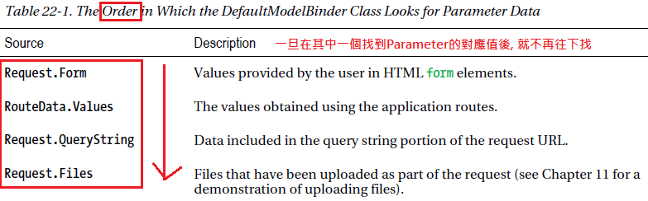

* 1. Binding to Complex Types
     1. 假設View Model是比較複雜的物件，例如類別中的某個屬性是另一個類別，則Html中標籤name的命名則為 上層屬性**.**下層屬性 (Binder只針對公開屬性)，如下面範例

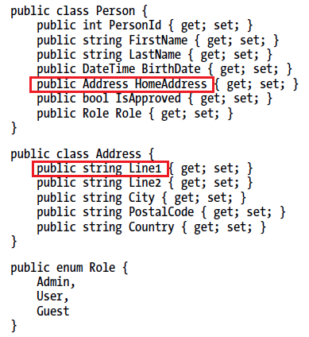

如果要在Html標籤中把某個Tag對應到Line1，則要以下面的方式表達

(當然也可以直接透過Html Helper的寫法去寫)

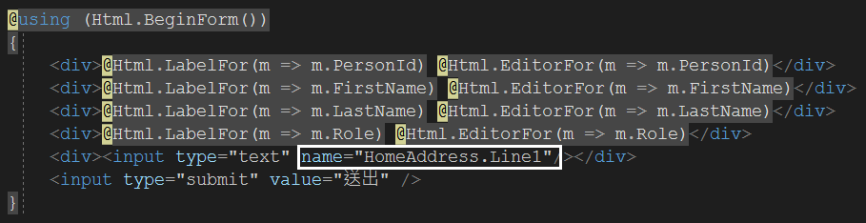

* + 1. Specifying Custom Prefixes (只有在View Model的屬性是多階層的時候才會用到，看下圖)
       - 假設有以下情境，有兩個View

|  |  |  |
| --- | --- | --- |
| **View** | Create View | Display View |
| **作用** | Html Form會提交到Display View | 顯示Create View輸入的值而已 |
| **View Model** | Emp | EmpAddress |

View Model

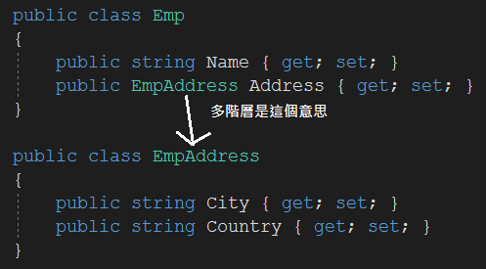

Create View

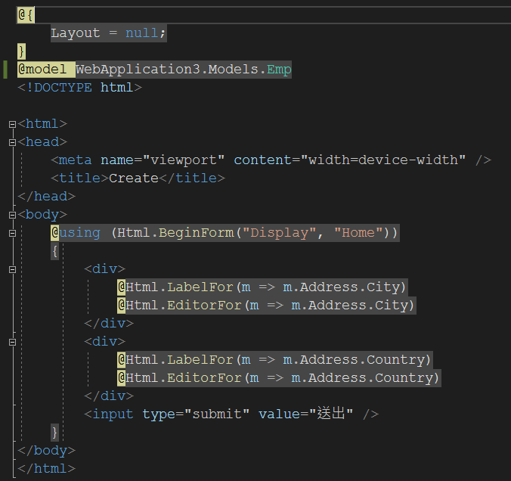

Display View

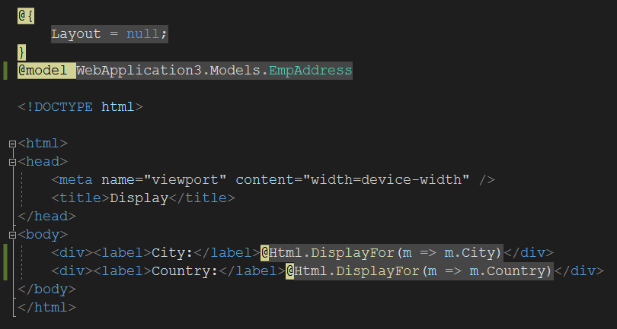

Controller

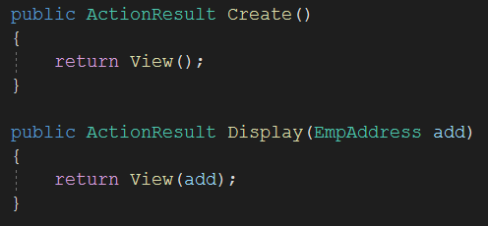

* 說明：Create View提交後Display View的兩個Html Tag值會是空白，因為Create綁定的是Address.City，而Display綁定的是City (儘管都是對到EmpAddress這個類別，若是不同類別但屬性名稱一樣，也會是一樣的結果)
* 解法：告訴Display View的Mode Binder在綁定屬性時，要多加Prefix名稱，設定如下圖

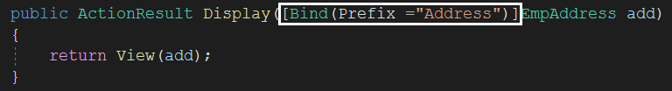

* + 1. Selectively Binding Properties (讓你設定哪些屬性要進行Model Binding)
       - 承上，Bind可以設定要加入或要排除的屬性，或是直接在View Model設定，如下圖

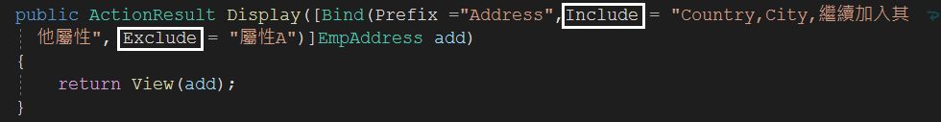

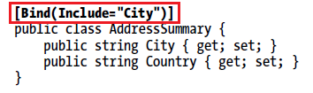

* 1. Binding to Collections of Custom Model Types (主要是讓你知道Html Tag Name加上Index的使用方式)

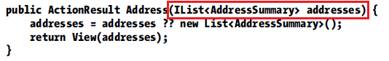

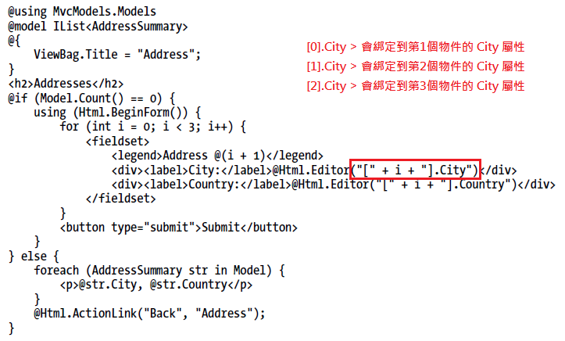

1. **Manually Invoking Model Binding**
   1. 當Action Method有定義傳入參數時，就會有所謂的Model Binding
   2. 可以透過手動呼叫UpdateModel，進行一些客制化的設定

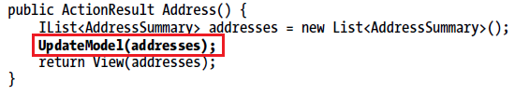

或是傳入IValueProvider物件，設定Binder要尋找的資料來源

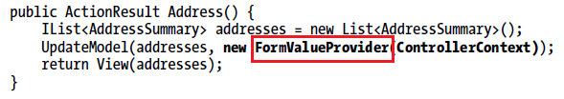

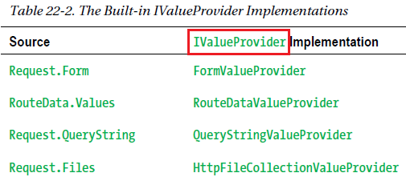

* IValueProvider的四個預設實作類別，就是先前提到Model Binder找資料的預設位置

* 1. 如果資料來源確定只會有Html Form的話，可以用以下寫法 (FormCollection也是IValueProvider實作類別的一種)

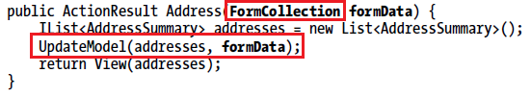

* 1. Dealing with Binding Errors
     1. 手動Invoke的過程若為捕捉錯誤，可以用以下寫法達到目的 (用try catch包住或是用TryUpdateModel方法)

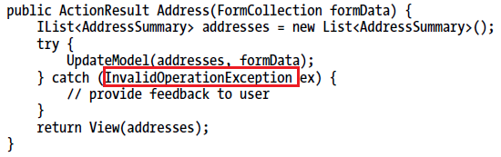

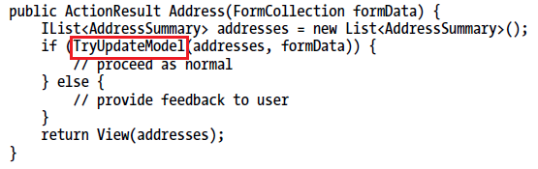

1. **Customizing the Model Binding System**
   1. Creating a Custom Value Provider (讓你可以克制化Model Binder擷取值的過程)
      1. 直接實作IValueProvider介面 (不是很了解ContainsPrefix如何作用)

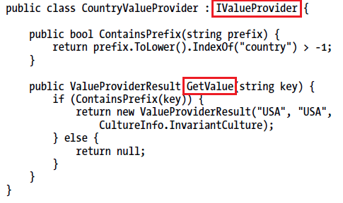

並建立一個ValueProviderFactory物件

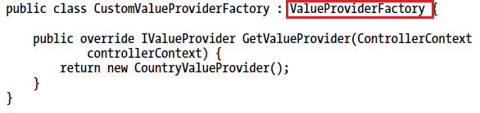

在Application Start做設定

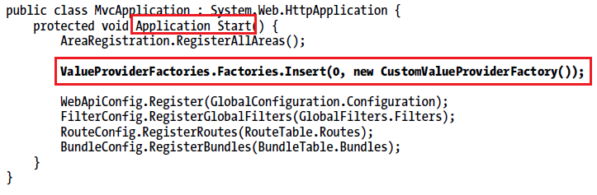

* 1. Creating a Custom Model Binder (針對某種形態去做物件的實體化，以及賦予值的過程。所以在Action Method裡面你才可以讀取到Model的相關值)

下面的範例針對int型態做設定。該頁面提交後只會抓到Html Form裡面的age，因為是設定從FormValueProvider抓資料

Action Method以及View

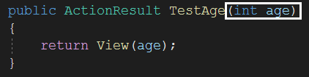

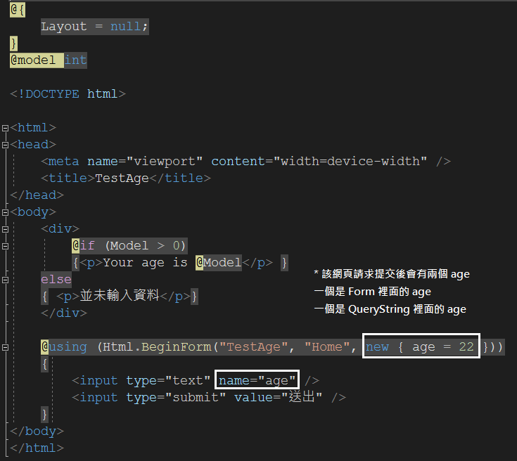

實作IModelBinder的物件

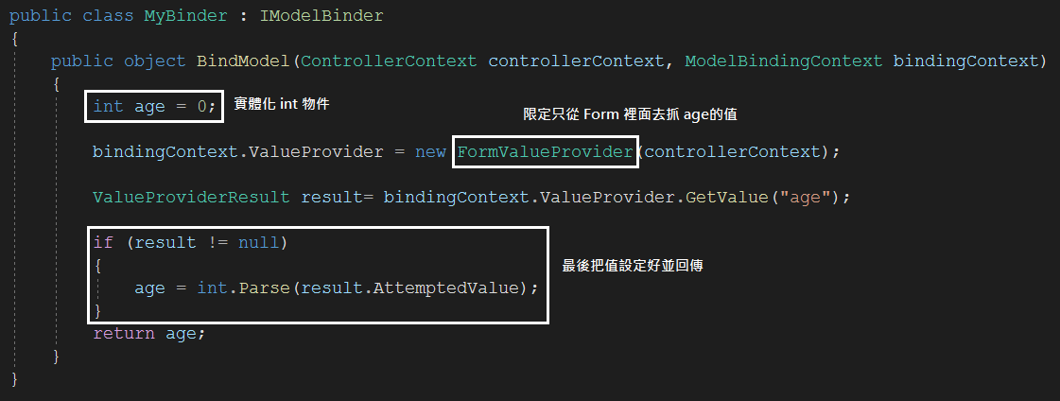

在Global.asax的設定

